**Señora**

**JUEZ PRIMERO (1º) CIVIL MUNICIPAL**

**ZIPAQUIRÁ**

**Ref: Ejecutivo Nº 2010/156 de JESÚS ALBERTO POVEDA QUINTANA contra WILLIAM FREDY REY ROMERO y otros.**

**JESÚS ALBERTO POVEDA QUINTANA**, obrando en calidad de demandante en nombre propio, comedidamente le manifiesto que archivo pdf estoy adjuntando la liquidación del crédito en la forma ordenada en el mandamiento de pago, con corte al día dos de junio de dos mil veinte (02/06/2020).

Atentamente,

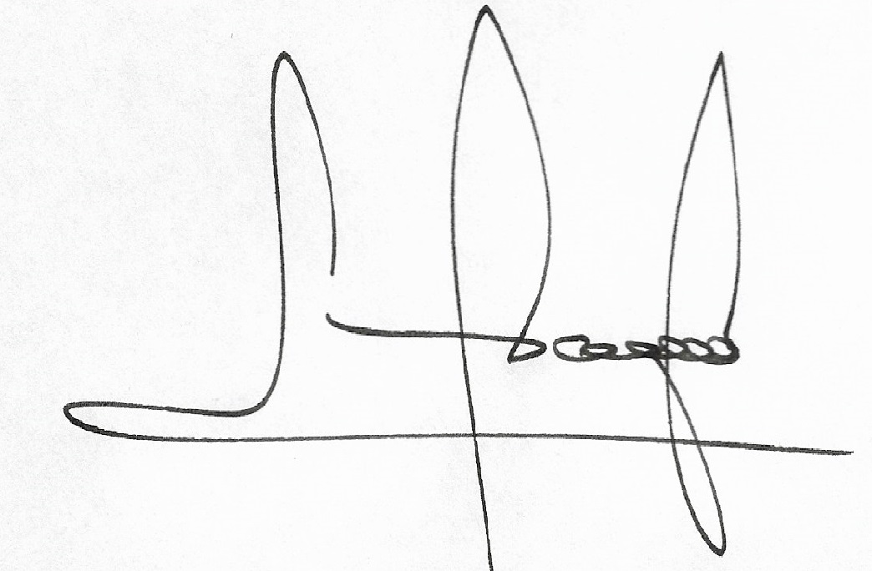

**JESÚS ALBERTO POVEDA QUINTANA**

**C.C. Nº 11’340.407 de Zipaquirá**

**T.P. Nº 40.791 del C.S. de la J.**